

|  |  |  |  |  |
| --- | --- | --- | --- | --- |
| ***Estudante:*** | | | | |
| ***Turma: 7º*** | ***Turno:*** | ***Data de Aplicação:*** | | ***Bimestre***  ***Exame final*** |
| ***Prof(a). Jaqueline Lima*** | | | ***Nota Final:*** | |
| ***INÍCIO: TÉRMINO:*** | | | | |
| ***EXAME FINAL DE MATEMÁTICA*** | | | | |
| ***INSTRUÇÕES GERAIS***  1. Confira atentamente a construção da prova. Qualquer falha de impressão ou falta de folhas deve ser comunicada ao professor no prazo máximo de **15 (quinze) minutos.**  2. Inicie a prova identificando todas as páginas com seu **nome e turma.**  3. Resolva as questões nos locais correspondentes usando caneta com tinta azul ou preta. Responda a lápis somente quando determinado.  4. Utilize somente o material autorizado. É proibido o uso de qualquer tipo de corretivo; de aparelho celular.  5. Esta prova é individual. Ao término do tempo, levante o braço e aguarde o fiscal recolher a prova.  6. A posse e/ou uso de meios ilícitos para a execução da prova é(são) considerado(s) falta disciplinar grave, acarretando a atribuição de **grau ZERO.**  7. As questões indicadas com **\***são questões de desafio e correspondem a um ponto adicional.  8. Esta prova vale de **0 a 10 (dez)**  **9. Em provas de exatas é obrigatório apresentação do cálculo, para validação da questão. Caso não conste será anulada.** | | | | |

1) Saem do porto de Santos, navios argentinos de 6 em 6 dias e navios uruguaios de 4 em 4 dias. Se num dia qualquer saírem juntos dois navios sendo um de cada país, quanto tempo demorará para saírem juntos outra vez? **(m.m.c)** (0,5)

a) 10 dias

b) 11 dias

c) 12 dias

d) 13 dias

e) 14 dias

2) Daniela trabalha em uma floricultura fazendo buquês. Ela deverá utilizar 12 cravos e 18 rosas para fazer o máximo de buquês possível, de modo que cada um deles tenha a mesma quantidade de flores e sem que sobrem flores. Quantos buquês Daniela fará?

**(m.d.c)** (0,5)

a) 6 buquês

b) 8 buquês

c) 10 buquês

d) 12 buquês

e) 17 buquês

3) Uma roda dá 80 voltas em 20 minutos. Quantas voltas dará em 28 minutos? (0,5)

a) 111

b) 112

c) 121

d) 114

e) 130

4) Com 8 eletricistas podemos fazer a instalação de uma casa em 3 dias. Quantos dias levarão 6 eletricistas para fazer o mesmo trabalho? (0,5)

a) 2 dias

b) 6 dias

c) 7 dias

d) 10 dias

e) 4 dias

5) Determine o valor de x na equação: 4x = 16.  (0,5)

a) x = 7

b) x = 8

c) x = 4

d) x = 10

e) x = 12

6) Calcule o valor de x na proporção :  (0,5)



a) x = 5

b) x = 4

c) x = 1

d) x = 3

e) x = 2

7) Calcule o MMC(4,6,10): (0,5)

a) 60

b) 54

c) 50

d) 48

e) 44

8) Calcule o MMC( 6, 15, 210): (0,5)

a) 60

b) 90

c) 120

d) 210

e) 360

9) Calcule o MDC(45,108): (0,5)

a) 6

b) 8

c) 9

d) 12

e) 15

10) Determine o valor de x na equação: 2x - 3 = 13.  (0,5)

a) x = 7

b) x = 8

c) x = 4

d) x = 10

e) x = 12

11) Utilizando a aproximação 3,14 para o número π, o comprimento de uma circunferência de raio igual a 20 cm mede, aproximadamente:  (0,5)

Use: $c=2.π.r$

a) 82,56 cm

b) 156,67 cm

c) 125,6 cm

d) 130, 78 cm

e) 160,34 cm

12) Uma praça circular possui raio igual a 50 cm. Qual é o comprimento dessa praça? $π$  = 3,14. (0,5)

Use: $c=2.π.r$

a) 139,25 cm

b) 78,5 cm

c) 157 cm

d) 314 cm

e) 39,25 cm

13) Parte inferior do formulário

Calcule a área do trapézio sabendo que as medidas estão em cm. (0,5)

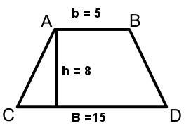

a) 50 cm²

b) 100 cm²

c) 60 cm²

d) 80 cm²

e) 70 cm²

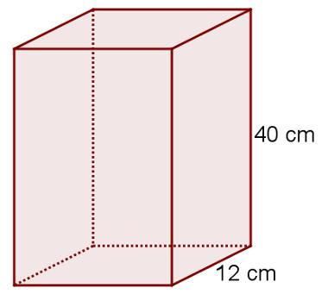14) Parte superior do formulário

Parte inferior do formulário

Qual é o volume do prisma da imagem a seguir, sabendo que ele é um prisma reto e sua base é quadrada? (0,5)

a) 480 cm³

b) 5000 cm³

c) 5760 cm³

d) 1080 cm³

e) 2500 cm³

12 cm

15) Os jogadores de uma equipe de basquete apresentam as seguintes idades: 28, 27, 19, 23 e 21 anos. Qual a média de idade desta equipe? (0,5)

a) 10,4

b) 17,9

c) 23,6

d) 20,8

e) 15,3Parte inferior do formulário

16) Parte inferior do formulário

Calcule a área do triângulo. (0,5)

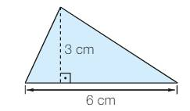

a) 20 cm²

b) 12 cm²

c) 9 cm²

d) 10 cm²

e) 14 cm²

17) Quais valores são, respectivamente, a moda, média e mediana dos números da lista a seguir? (0,5)

133, 425, 244, 385, 236, 236, 328, 1000, 299, 325

a) 236; 361,1 e 312

b) 244; 361 e 312

c) 236; 360 e 312

d) 236; 361,1 e 310

e) 236; 361,1 e 299

18) Se em uma turma é formada por 8 alunos do sexo feminino e 7 do sexo masculino e a professora escolher aleatoriamente um estudante para ir ao quadro resolver um exercício, qual a probabilidade de ser selecionada uma aluna? (0,5)

a) aproximadamente 42,23% de chance.

b) aproximadamente 53,33% de chance.

c) aproximadamente 34,75% de chance.

d) aproximadamente 56,54% de chance.

e) aproximadamente 11,58% de chance.

19) Determine a soma das medidas dos ângulos internos de um polígono convexo que tem 13 lados. (0,5)

Use: **S = (n-2).180º**

a) 2000º

b) 1800º

c) 1440º

d) 1980º

e) 3240º

20) Parte superior do formulário

Parte inferior do formulário

Uma bola será retirada de uma sacola contendo 5 bolas verdes e 7 bolas amarelas. Qual a probabilidade desta bola ser verde? (0,5)

a) 20%

b) 22,6%

c) 41,6%

d) 47,8%

e) 38%

***Boa prova, saiba que você é extremamente capaz!******Depois de todo o esforço, nada como provar que você aprendeu tudo direitinho.******Faça um bom teste, sucesso!***